# TAPD项目创建

1. 系统注册

打开腾讯TAPD官网[www.tapd.cn](http://www.tapd.cn)，根据系统提示，注册系统。



1. 创建项目

在TAPD中，同学们可以根据需要，创建不同类型的项目。也可以根据需要，创建多个项目。

使用注册的用户信息进入系统，大家可以通过以下两种方式创建项目：

* （1）打开左侧菜单栏，选择**创建项目**，选择合适的项目模板，填写相关信息完成创建。
* （2）在**我的项目**页面，点击【添加按钮】完成创建。

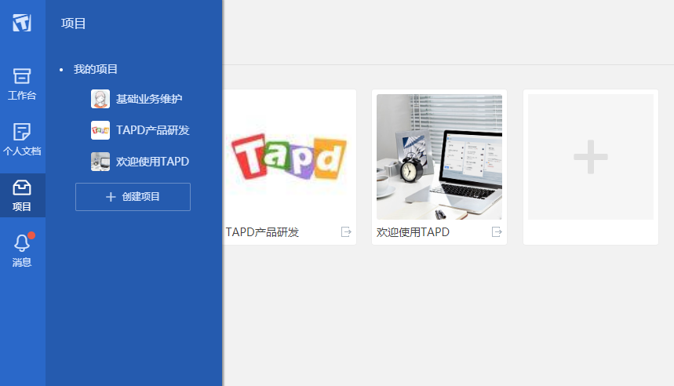

**创建项目**

初次创建，可以选择 **轻量团队看板** 项目。

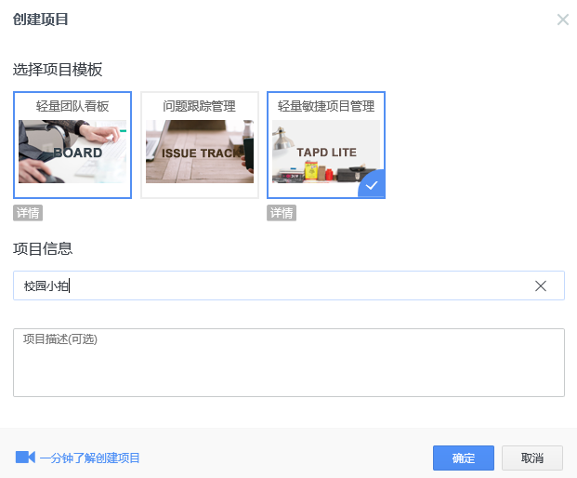

1. 项目管理配置

点击项目的功能区【设置图标】进入**项目设置**

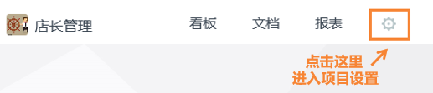

点击**项目设置>>项目信息**，你可以：修改项目标识、修改项目名称、修改项目描述、管理项目状态。

1. 定制项目应用

轻量协作可使用看板、任务、报表、文档的应用组合；

敏捷研发可使用看板、需求、迭代、缺陷、报表、文档、测试计划、测试用例等应用组合。

* 1. 点击**应用设置>>添加应用与排序**，鼠标拖动应用可改变应用所在位置和顺序，将**待启用应用**中的应用进行拖入/拖出，可实现启用/关闭应用。

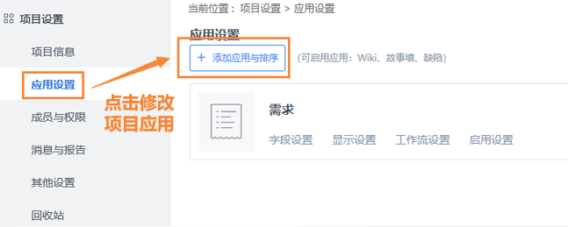

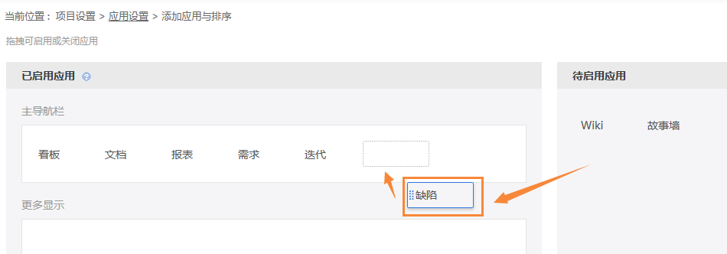

* 1. 进入**应用设置**，选择需要修改的应用，可以对应用的字段设置、显示设置、工作流设置、启用设置进行修改。

**字段设置：**

点击**字段设置**，进入字段设置页面，点击**添加自定义字段**你可以为所选应用添加新增字段，新增的字段可以通过配置视图来显示在应用中；

点击**编辑笔**可以对已有字段进行修改，点击**删除按钮**可删除相应字段（系统字段无法删除）。

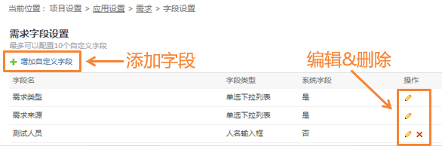

**显示设置：**点击**显示设置**，进入字段设置页面，你可以修改创建/编辑/查看页面设置。

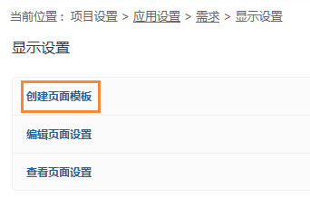 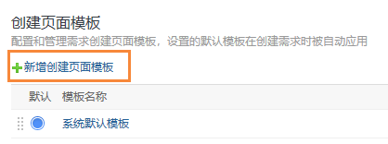

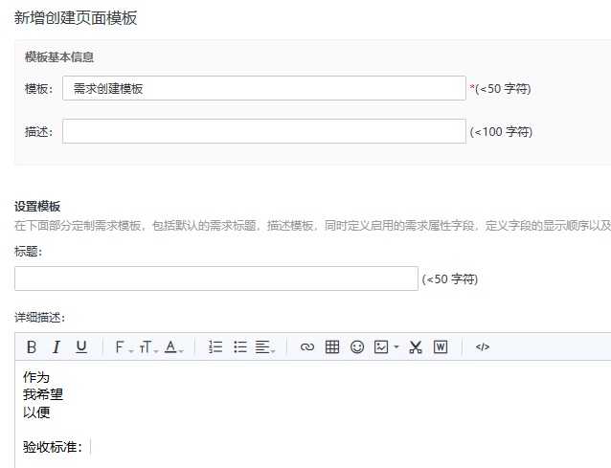

将配置的模板设置为默认模板之后，配置的模板可在创建时显示出来。

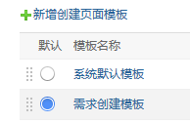 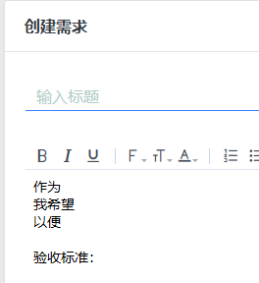

修改以后，可以在需求应用中，点击创建需求，查看需求文档的模板内容是否发生改变。

1. 成员与权限管理

（1）成员及成员组管理

点击**成员与权限>>项目成员**，可以添加/删除项目成员，编辑成员信息。

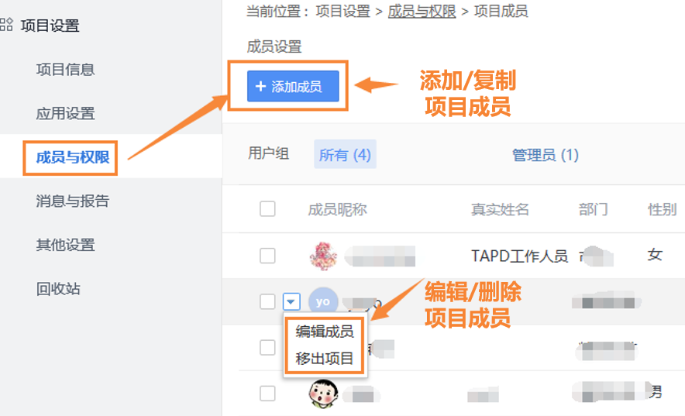

点击**成员与权限>>用户组权限**，添加/删除用户组，管理用户组成员，配置用户组的操作权限。

